Муниципальное дошкольное образовательное учреждение
«Детский сад №52»

Консультация
«Сюжетно-ролевая игра дома»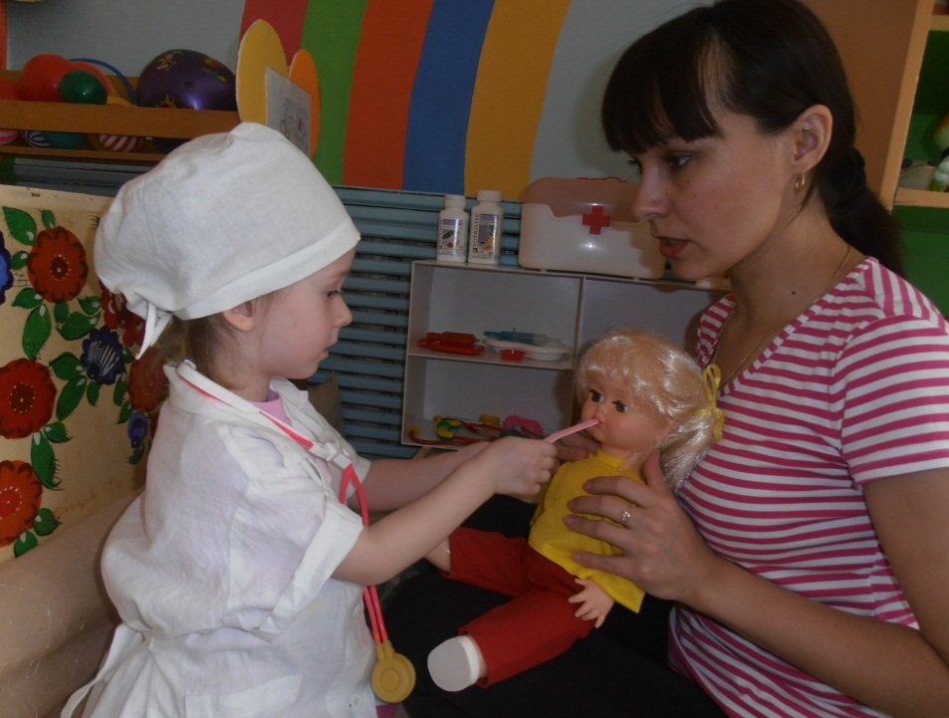

Подготовила: воспитатель
Азарова Татьяна Львовна

г. Ярославль, 2020 г.
Что такое сюжетно-ролевая игра?

Игра - вид непродуктивной деятельности, мотив которой заключается не в ее результатах, а в самом процессе. Игра - это один из видов человеческой деятельности. Как сложное и интересное явление, она привлекает внимание людей разных профессий.
Игра - самовыражение человека, способ его совершенствования. Игра имеет огромное значение для воспитания и развития личности ребёнка.
Для детей игра, которую принято называть «спутником детства», составляет основное содержание жизни, выступает как ведущая деятельность, тесно переплетается с трудом и учением. В игру вовлекаются все стороны личности: ребенок двигается, говорит, воспринимает, думает; в процессе игры активно работают все его психические процессы: мышление, воображение, память, усиливаются эмоциональные и волевые проявления. Игра выступает как важное средство воспитания.
Сюжетно-ролевая игра - это основной вид игры ребенка дошкольного возраста.
Эта игра есть наиболее спонтанное проявление ребенка и вместе с тем она строится
на взаимодействии ребенка со взрослыми. Ей присущи основные черты игры: эмоциональная насыщенность и увлеченность детей, самостоятельность, активность, творчество.

Какие особенности сюжетно-ролевой игры?
Основной источник, питающий сюжетно-ролевую игру ребенка,— это окружающий его мир, жизнь и деятельность взрослых и сверстников.
Основной особенностью сюжетно-ролевой игры является наличие в ней воображаемой ситуации. Воображаемая ситуация складывается из сюжета и ролей.
Сюжет игры - это ряд событий, которые объединены жизненно мотивированными связями. В сюжете раскрывается содержание игры - характер тех действии и отношений, которыми связаны участники событий.
Роль является основным стержнем сюжетно-ролевой игры. Чаше всего ребенок принимает на себя роль взрослого. Наличие роли в игре означает, что в своем сознании ребенок отождествляет себя с тем или иным человеком и действует в игре от его имени. Ребенок соответствующим образом использует те или иные предметы (готовит обед, как повар; делает укол, как медсестра), вступает в разнообразные отношения с другими играющими (хвалит или ругает дочку, осматривает больного и т. д.). Роль выражается в действиях, речи, мимике, пантомиме.
В сюжете дети используют два вида действий: оперативные и изобразительные - «как будто».
В сюжетно-ролевой игре дети вступают в реальные организационные отношения (договариваются о сюжете игры, распределяют роли и т. п.). В то же время между ними одновременно устанавливаются сложные ролевые отношения (например, мамы и дочки, капитана и матроса, врача и пациента).
Отличительной особенностью игровой воображаемой ситуации является то, что ребенок начинает действовать в мысленной, а не видимой ситуации: действие определяется мыслью, а не вещью. Однако мысль в игре еще нуждается в опоре, поэтому часто одна вещь заменяется другой (палочка заменяет ложку), которая позволяет осуществить требуемое по смыслу действие.
Мотив сюжетно-ролевой игры - стремление ребенка к совместной социальной жизни со взрослыми. Это стремление сталкивается, с одной стороны, с неподготовленностью ребенка к его осуществлению, с другой - с растущей самостоятельностью детей. Это противоречие разрешается в сюжетно-ролевой игре: в ней ребенок, принимая на себя роль взрослого, может воспроизводить его жизнь, деятельность и отношения.
Как организовать сюжетно-ролевую игру с детьми в домашних условиях?
Демонстрируйте и объясняйте ребенку свои действия, например, вы собираетесь на работу: выбираете одежду, складываете в сумку необходимые вещи – бумаги, ручки, очки, телефон. Вечером, приходя с работы, или по дороге из детского сада домой поделитесь с малышом тем, как прошёл ваш день, спросите, что он делал в детском саду, что особенно его волнует.
Показывайте ребенку мир вокруг, совершайте специальные прогулки к объектам, скрытым от глаз малыша в повседневной жизни: к городскому памятнику, к дворцу спорта, к зданию театра, к железной дороге. Все увиденное вокруг и услышанное от вас обогатит его впечатления, эмоции и знания.

На вопрос, сколько времени играть с ребенком в сюжетно-ролевые игры, любой психолог ответит: «Столько, сколько ему необходимо». Не существует готовых положений о том, сколько, в какое время, до или после еды играть с ребенком. Однако, как правило, нетрудно понять в какой момент ребенок переиграл, а когда не доиграл и, исходя из этого, уже делать вывод: стоит изменять ситуацию, или нет.
Для того чтобы правильно организовать ролевую игру надо помнить три простых правила:
- игра не должна строиться на принуждении, это свободное проявление воли ребенка;
- игра - это творческий процесс, не стоит загонять ребенка в какие бы то ни было жёсткие рамки;
- старайтесь, что бы игра менялась и имела свое развитие, но при этом не стоит чрезмерно бояться повторов: если ребенок, «ставший поваром», второй день жарит блины – не страшно, он просто запоминает и тренирует полученный навык. Поощряйте это.
Постоянное присутствие взрослого, когда ребенок охотиться за пиратами вовсе
не обязательно. Ребенок должен учиться развивать свою фантазию и логическое мышление самостоятельно. Взрослый – это наблюдатель, который способен изменить или исправить ситуацию.

Также вмешиваться взрослому разумно, если игра становится слишком жестокой и злой, герои превращаются в злодеев. Но не торопитесь бежать к ребёнку и останавливать игру! Вспомните, хорошо ли вы ему объяснили понятия добра и зла, хорошего и плохого? Может, стоит повторить урок, чтобы в следующей игре малыш не столкнулся со «сладостью запретного плода»? Ведь все эти понятия – не самое простое из того, что должен понимать дошкольник.
Основные рекомендации по организации сюжетно-ролевой игры:
- Старайтесь постепенно усложнять игры, чтобы ребенок развивался.
- Создайте домашнюю систему игр с ребенком. В одни игры играет папа, в другие мама, в какие-то бабушки, дедушки, а в некоторые рекомендуется играть всей семьей.
- Старайтесь даже в ролевую игру вносить элементы соперничества. Все дворовые ролевые игры – прятки, салки и другие – построены на своего рода борьбе. Дети, умеющие соревноваться, более дружелюбны.
- Оказывайте внимание и уважение ко всем детским играм.
- Проявляйте инициативу и желание участвовать в игре.
- Сопереживайте чувствам ребенка.
- Папам необходимо минимум 20 минут в день играть с ребенком.
- Место для ролевой игры принципиального значения не имеет.
- Игры должны периодически повторяться, чтобы ребенок понял, чему он научился.
Таким образом, игра есть деятельность, в которой дети сами моделируют общественную жизнь взрослых.

